Город, в котором с тобой мы живём
Можно и вправду сравнить с букварём.

Азбука улиц, проспектов, дорог,
Город даёт нам всё время урок.

Вот она, азбука, над головой (поднимают знаки)
Знаки развешаны вдоль мостовой,

Азбуку города помни всегда,
Чтоб не случилась с тобою беда.

Знаки бывают разные: белые, синие, красные.

То круглые они и всё нам запрещают. (показывает знак)

То треугольные они и нас предупреждают (показывает знак)

То нам предписывают как себя вести (показывает знак)

И что нас ожидает по пути.

Заявляем вам серьезно, без сомненья,
Чтобы происшествий на дороге избежать.

Надо выучить все правила движенья
Основные знаки помнить и уметь читать.

ВСЕ. Правила движения
Изучай с рождения!

Ведь любой субъект движенья вызывает уваженье.

Не считай, что ты всех круче, ПДД учи получше!

И шофёр и пешеход движутся лишь в свой черёд.

ВСЕ. Коль друг с другом все согласны. То дороги безопасны!

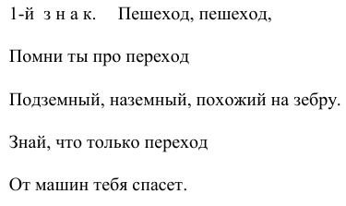

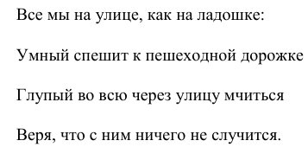

ЗВУК ТОРМОЗОВ
СЦЕНКА
Что же такое произошло?
Чья здесь вина? Не поймём ничего.

Стало понятно при взгляде в окно:
То мальчик Петя сыграл в "домино"

Зеленого света решил он не ждать-
Дорогу на красный перебежать.

Могло бы все кончиться вовсе не так.
Глупая шалость совсем не пустяк!

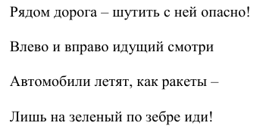
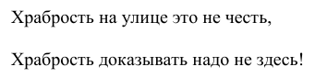

ПЕТЯ: Что пешеходу нужно сейчас?

Острый слух и внимательный глаз

Если вышел на дорогу, на которой нет машин
Подожди ,дружок ,немного ,на дорогу не спеши
Глазом можно не увидеть , за углом летит авто
А вот уши все услышат , нам даны они на то!

ПЕТЯ: Зачем мне уши?
ХОРОМ:Да чтобы слушать

ПЕТЯ: Зачем мне глаза?
ХОРОМ:Да чтобы смотреть

Если ты собрался в путь , то про знаки не забудь
В ПДД их очень много, с ними безопасен путь.

Знай всегда везде и всюду ,надо правила учить,
Чтоб на улице широкой ты сумел их применить

Правил дорожных на свете немало
Всех их выучить нам не мешало
Мы сегодня пешеходы, а завтра мы водители
Будем дети осторожны, будем супер бдительны

Хорошо бы в головах провести коррекцию,
Оставить без работы Госавтоинспекцию

Но как обеспечить всем нам безопасность?
Чтоб каждый дошёл и доехал домой?

Усилия чтобы не стали напрасными
И радости все не прошли стороной?

Век наш темпы набирает ,и не даром говорят
Что от края и до края все спешат, спешат, спешат

Дорогие мамы, папы ,повторяем вам упрямо
Утром , вечером и днем вы для нас пример во всем

Поэтому скажите себе стоп, когда вы переходите
С нами дорогу в неположенном месте

СТОП Когда рассказываете нам как
В детстве лихачили на велосипеде

СТОП когда покупаете скутер, а нам нет ещё14 лет

СТОП когда пренебрегаете правилам дорожного движения

СТОП СТОП СТОП

1. Спроси у жизни строгой - какой идти дорогой?
Как правила дорожные нам всем не нарушать?
Иди по зебре смело, и это будет верно
Иди, мой друг, всегда иди по зебре ты опять!
Иди по зебре смело, и это будет верно,
Иди, мой друг, всегда иди по зебре ты опять.

2.Заботы и тревоги забыты на дороге
Внимательно и грамотно законы выполняй
Но если что случится Не вздумай огорчиться
Дорожному инспектору судьбу свою вручай
Но если что случится Не вздумай огорчиться
Дорожному инспектору судьбу свою вручай

Всем радости желаем и всех предупреждаем
Не забывай что жизнь порой не детская игра
Будь чутким на дороге минуя все тревоги
Иди мой друг всегда иди дорогую добра
Будь чутким на дороге минуя все тревоги
Иди мой друг всегда иди дорогую добра

